Памятка потребителю: Цифровая маркировка товаров — что это такое?
Цифровая маркировка товаров — что это такое?
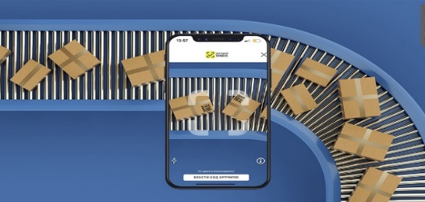
Цифровая маркировка товаров в России началась в декабре 2017 года. Оператором системы был назначен ЦРПТ (Центр Развития Перспективных Технологий). Для организации работы в системе был запущен сайт «Честный ЗНАК». Планируется, что система цифровой маркировки охватит все категории товаров к концу 2024 года.
Отличия цифровой, производственной и торговой маркировки
Цифровая маркировка — это автоматизированная система контроля товарооборота. Информация о каждой поставленной на учет единице продукции сохраняется в базе данных. Сбор, обработка и передача информации проводится в электронном виде. Для цифровой маркировки используют матричные штрихкоды. Уникальный код наносят на каждую товарную единицу. Штрих-коды наносят на производстве или при ввозе товара в Россию. Оптовые упаковки также маркируют кодами. При совершении сделки между юридическими лицами, стороны обмениваются электронными накладными. При продаже в розничном магазине кассир обязан отсканировать код.
Производственную маркировку могут наносить только заводы. Эта маркировка включает название завода, логотип бренда, соответствие ГОСТам и ТУ, срок годности и другие данные. Торговая или товарная маркировка — это ценники и фискальные документы. Она необходима для организации работы магазинов.
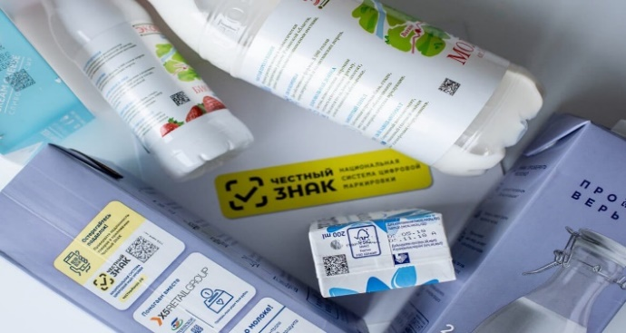
Для чего нужна цифровая маркировка товаров?
Задача цифровой маркировки — борьба с контрафактными товарами и фальсификатом. Система создает препятствия для изготовления и сбыта подделок, торговли контрабандой в РФ. В первую очередь система охватила отрасли с высоким процентом нелегального товарооборота.
По данным Росстата, доля подделок составляет:
- На рынке легкой промышленности: 35%.
- На рынке парфюмерии: 20%.
- На рынке лекарств: 10%.
Маркировка защищает производителей от демпинга и недобросовестной конкуренции.
Цифровые штрих-коды содержат информацию о происхождении и свойствах товаров.
Благодаря маркировке государство может выявлять поддельные товары, контролировать сбор налогов.
Цифровая маркировка защищает и интересы покупателей. Она снижает риск покупки опасного или некачественного товара. ЦРПТ выпустил мобильное приложение «Честный ЗНАК» для народного контроля. В приложении каждый может проверять информацию о товарах.
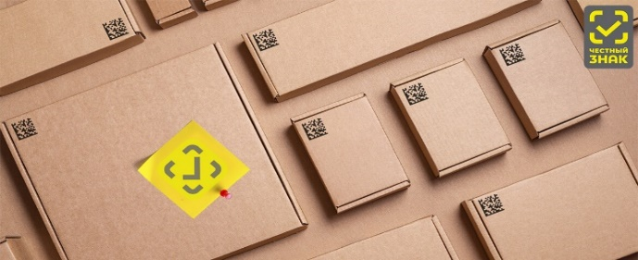
Какие штрих-коды используются для маркировки
Для цифровой маркировки используются только двумерные штрих-коды. Возможности линейной кодировки не позволяют зашифровать большой объем данных. Используя линейную кодировку, нельзя создавать большой объем не повторяющихся этикеток.
Информацию, зашифрованную в 2D кодировке, можно восстановить при потере части этикетки. В линейной кодировке нет такой возможности. Для цифровой маркировки товаров используются два типа 2D штрих-кодов:
- Data Matrix (Дата Матрикс). Применяется для учета большинства товарных групп.
- КИЗ (код индивидуальной защиты). Применяется для учета для учета меховых изделий и автомобильных шин. КИЗ на шины наносится как дополнение к Дата Матрикс по желанию владельца товара.
По штрих-коду можно отследить движение каждой товарной единицы (от завода или импортера до розничного покупателя). Генерация кодов проводится в личном кабинете пользователя «Честный ЗНАК».
Какая информация зашифрована в КИЗ
КИЗ состоит из бланка строгой отчетности, в который встроена радиочастотная метка RFID. Коды производятся на «Гознаке». Размер готовых этикеток: 53*80 или 26*160 мм. По способу нанесения этикетки бывают клеевыми, вшивными и накладными. Заявки на выдачу КИЗ нужно оформлять на сайте ЦРПТ. Способ получения этикеток выбирает заказчик.
Из каких элементов состоит этикетка:
- Зона 15*18 мм с государственным кодом (RU).
- RFID метка размером 15*15 мм.
- Надпись с коротким названием товарной группы. Размер надписи 5*45 мм.
- Блок с маркировочным кодом, который дублируется кодом Code 128. Размер надписи 12*75 мм.
- Двумерный штрих-код, который также дублирует маркировочный код. Содержит ссылку на сайте системы мониторинга. Размер 20*20 мм.
На происхождение товара указывает цвет фона.
Зеленый фон указывает на импорт.
Красный фон говорит о том, что изделие произведено в России.
Какую информацию содержит Data Matrix
Дата Матрикс выглядит как квадрат, ограниченный двумя линиями. Пространство внутри квадрата заполнено черными и белыми точками. В точках содержатся сведения о товаре, блок криптохвоста для защиты от подделок, блоки для восстановления утраченной информации.
На этикетках будут зашифрованы данные о производителе или импортере, о стране производства, о свойствах товара. Получить доступ к информации можно, отсканировав этикетку. Данные будут отображены на подключенном экране.
Штриховой код Дата Матрикс состоит из нескольких блоков. Рассмотрим на примере табака:
- GTIN: 14 символов.
- Идентификационный код: 7 символов.
- Код проверки: 8 знаков.
На оптовую тару наносятся этикетки с другим содержанием. На примере табака: вместо 14 знаков GTIN присутствует 18 знаков серийного номера тары. Получить коды можно на сайте ЦРПТ. Файл с кодами нужно распечатать на принтере этикеток. Затем наклеить их на упаковки и ввести коды в оборот.
Преимущества 2D штрих-кода Data Matrix
Кодировка Дата Матрикс позволяет разместить большой объем информации на малой площади. Минимальная площадь марки: 5*5 мм (на лекарствах и сигаретных пачках).
Почему именно Дата Матрикс используется для мониторинга:
- Высокий уровень защиты от подделок благодаря криптохвосту.
- Хорошие 2D сканеры могут распознавать штрих-коды, поврежденные на 30%.
- Низкая себестоимость генерации. Заказ одного штрих-кода стоит 50 коп. без учета НДС. А для учета остатков можно получить марки бесплатно.
- В Дата Матрикс можно зашифровать до 2 килобайт информации. Это намного больше, чем в других двумерных штрихкодах.
Для каждой категории товаров свои требования к описанию. Например, при генерации кодов для одежды нужно указать назначение, материал, цвет, размер, состав ткани и другие характеристики.
Торговая маркировка: ценники и фискальные документы
Фискальные документы — это файлы, которые создает контрольно-кассовая техника. Документы сохраняются в электронном виде и передаются в налоговую службу через оператора фискальных данных.
Виды фискальных документов:
- Отчет о регистрации ККТ. Формируется один раз при первом запуске кассы.
- Отчет об открытии смены. Требуется для начала работы кассы.
- Кассовые чеки и бланки строгой отчетности. Кассовый чек коррекции.
- Отчет о закрытии смены. Создается не реже 1 раза в 24 часа.
- Отчет о замене фискального накопителя (при истечении срока действия).
Ценник — документ, который содержит название и цену товара, а также его краткое описание.
Информация на ценнике является публичной офертой. В сфере общепита заменителем ценника является меню.

